- 指纹机设置指纹及退菜相关的，告诉门店联系会计处理。特殊情况需要我们处理的，联系李晓娜确认是否能让我们处理，电话：15098767300
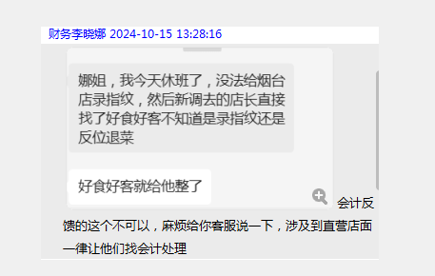
- 商米触屏设备登录员工号（服务员app员工号）一般是由总部建门店的时候添加上，如果总部没有添加，我们可以协助添加上。按照erp添加的工号添加即可。
